Внеклассное мероприятие «В царстве математики»
для старших классов

Цели и задачи:
- Формирование положительного отношения учащихся к предмету.
- Воспитание коммуникативных способностей учащихся при работе в команде.
- Развитие смекалки, логики, сообразительности.

Участники:
- Команды по 5-6 человек от параллели девятых, десятых и одиннадцатых классов (3 команды).

Предварительная работа:
- Определяется время, дата игры и сообщается учащимся.
- Проходит предварительный отбор участников в каждом классе (можно подготовить вопросы для отборочного тура).
- Команды заранее готовят название, девиз, эмблему, выбирают капитана.
- Выбирается жюри для оценивания учащихся.

Ход мероприятия:
Примечание: мероприятие сопровождается презентацией
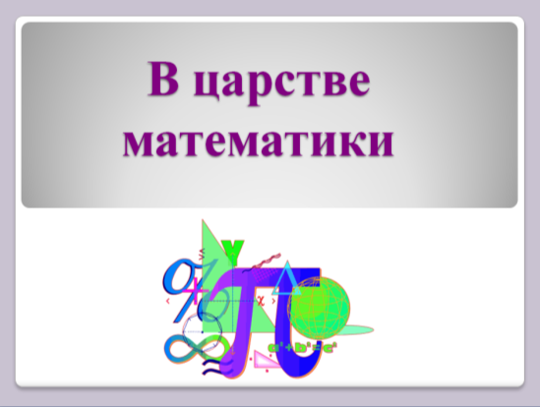

Ведущий: Здравствуйте, ребята и гости нашего мероприятия под названием «В царстве математики». Как вы догадались, сегодня всё будет связано с математикой – этой величайшей наукой, зародившейся ещё в глубокой древности. А начать мероприятие мне бы хотелось следующими словами:
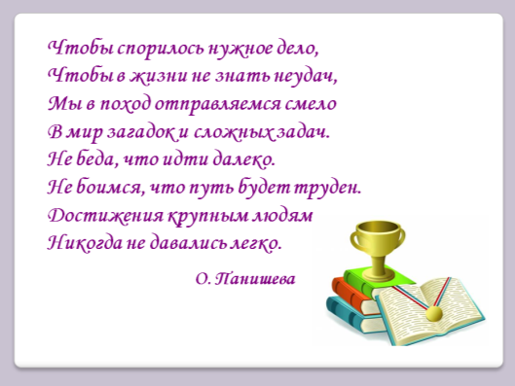

И особенно нелегко даются математические истины, однако сегодня, я думаю, всё будет, как раз наоборот.
Вы поймёте, что математика может быть очень интересной и понятной. А ваши школьные знания также пригодятся. Давайте представимся друг другу. Представляем команды….. Представляем членов многоуважаемого жюри…. Итак, дерзайте! Мы отправляемся в путь по Царству математики.

Условия игры: Формируются 3 команды: первая – команда сборная 9-х классов; 2 команда –сборная 10-х классов и третья команда – сборная 11-х. Конкурсы викторины составлены таким образом, чтобы каждый участник игры мог проявить свои способности. Каждое задание и конкурс оценивается в баллах, а наиболее активные участники команд получают фишки. В конце викторины подводятся итоги, и выявляется команда-победитель.
1 конкурс «Разминка»

Ведущий: Вначале давайте немного разогреемся и для начала ответим на вопросы разминки.
Примечание: Команды по очереди отвечают на вопросы, максимальное число балов – 8 (по 1 баллу за правильный ответ). Жюри оценивает конкурс и объявляет итоги.

Вопросы для 1 команды:

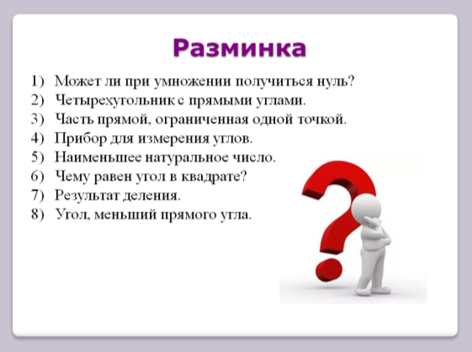
1. Может ли при умножении получиться нуль? [Да.]
2. Четырехугольник с прямыми углами. [Прямоугольник.]
3. Часть прямой, ограниченная одной точкой. [Луч.]
4. Прибор для измерения углов. [Транспортир.]
5. Наименьшее натуральное число. [1]
6. Чему равен угол в квадрате? [90°]
7. Результат деления. [Частное.]
8. Угол, меньший прямого угла. [Острый.]

Вопросы для 2 команды:

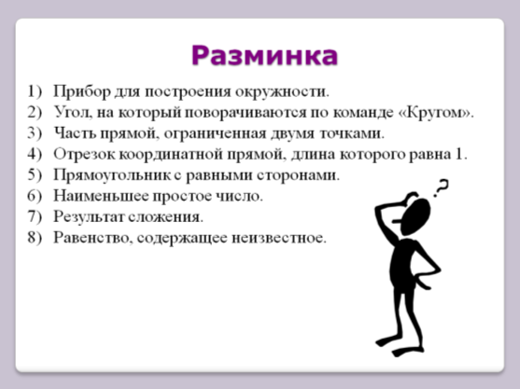

1. Прибор для построения окружности. [Циркуль.]
2. Угол, на который поворачиваются по команде «Кругом». [180°]
3. Часть прямой, ограниченная двумя точками. [Отрезок.]
4. Отрезок координатной прямой, длина которого равна 1. [Единичный.]
5. Прямоугольник с равными сторонами. [Квадрат.]
6 .Наименьшее простое число. [2]
7. Результат сложения. [Сумма.]
8. Равенство, содержащее неизвестное. [Уравнение.]

Вопросы для 3 команды:

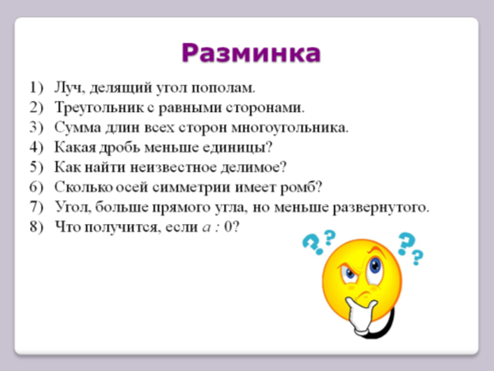
1. Луч, делящий угол пополам. [Биссектриса.]
2. Треугольник с равными сторонами. [Равносторонний.]
3. Сумма длин всех сторон многоугольника. [Периметр.]
4. Какая дробь меньше единицы? [Правильная.]
5. Как найти неизвестное делимое? [Частное разделить на делитель.]
6. Сколько осей симметрии имеет ромб? [Две.]
7. Угол, больше прямого угла, но меньше развернутого. [Тупой.].
8. Что получится, если а : 0? [На нуль делить нельзя.]

2 конкурс «Знатоки понятий»

Ведущий: Вы, наверное, знаете, что математика богата различными понятиями и определениями. Существует множество математических слов! С основными из них Вы познакомились на уроках математики в школе, с другими познакомитесь позднее, а о некоторых может быть не узнаете никогда. Вот и сегодня, ребята, Вам нужно будет вспомнить некоторые математические понятия и их свойства по определённой теме. А представить ваши знания по темам поможет приём – кластер. Ознакомьтесь с образцом кластера на слайде по теме «Дробь».

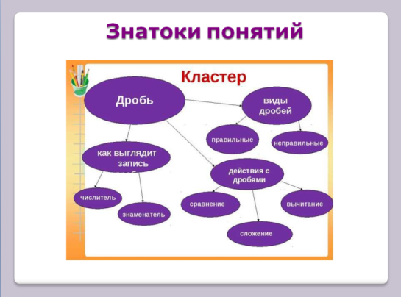

Ведущий: Ваша задача - отразить в кластере наиболее полно и содержательно вашу тему. Предлагаю следующие темы: 9 класс – «Треугольники», 10 класс – «Четырёхугольники», 11 класс – «Многогранники».

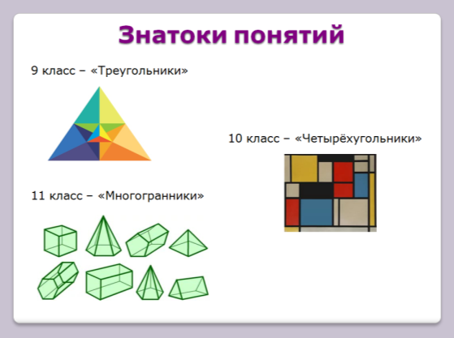

Примечание: Командам выдаются листы ватмана, карандаши и т.д., максимальное число балов – 5, время-до 5 минут. Жюри оценивает конкурс и объявляет итоги.
3 конкурс «Математическая раскраска»
Ведущий: «Всё есть число» - так говорил великий математик древности Пифагор. Наверное, стоит согласиться с ним, ведь числа нас сопровождают каждый день и каждый час, где бы мы ни были, куда бы ни шли. И вам сейчас предстоит также поработать с числами, а вернее с вычислениями, ответом к которым является число. А чтобы это было веселее, предлагаю раскрасить вам эти забавные числа – человечки в цвета, закодированные в различных примерах.

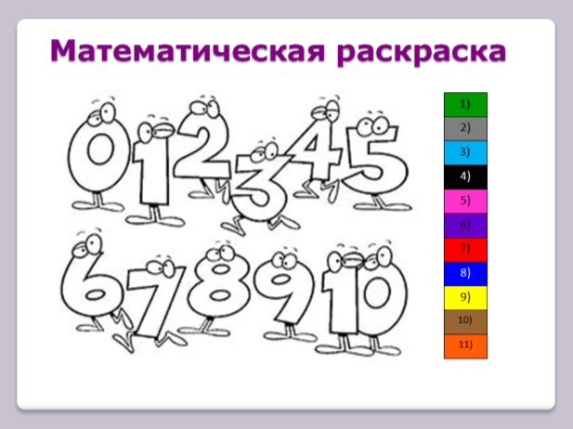
Раскраска для 1 команды:
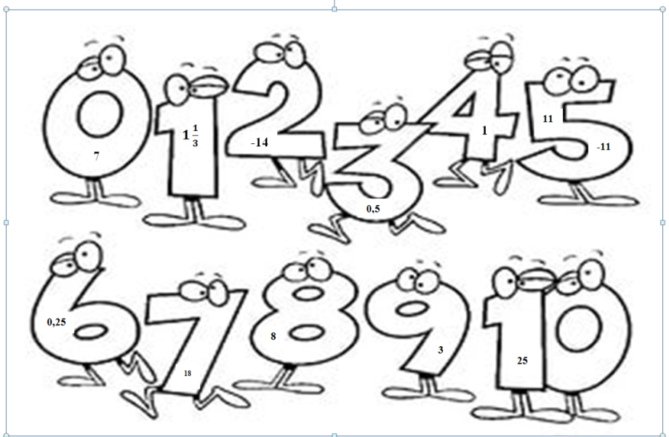

Примеры для 1 команды:
1) $\sqrt{\frac{1}{4}}$
2) $2^{-2}$
3) $5^{4}∙5^{-2}$
4)$\sqrt{1\frac{7}{9}}$
5) ${\left(–3,75\right)}^{0}$
6) $1,5∙\sqrt{144}$
7) $5х-46=8х-4$
8) $131-х^{2}=10$
9) $\frac{50}{2}=\frac{200}{х}$
10) $2^{х}=8$
11) $\left|5-12\right|$

Ответы:

1) 0,5
2) 0,25
3) 25
4) $1\frac{1}{3}$
5) 1
6) 18
7) -14
8) -11; 11
9) 8
10) 3
11) 7

Раскраска для 2 и 3 команд:

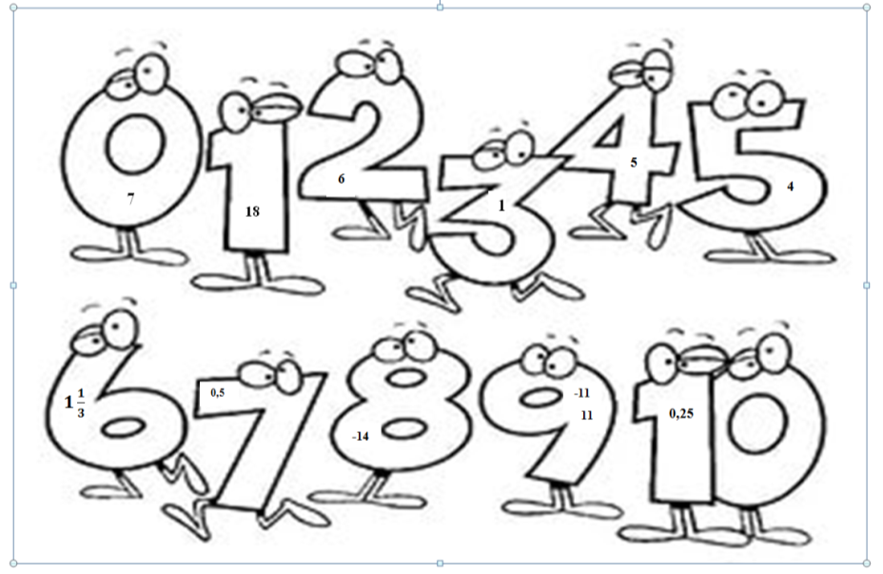
Примеры для 2 и 3 команд:
1) ${\left(–3,75\right)}^{0}$
2)$\sqrt{1\frac{7}{9}}$
3) $2^{-2}$
4) $1,5∙\sqrt{144}$
5) $\log_{3}{243}$
6) $\cos{{60}^{0}}$
7) ${(216)}^{\frac{1}{3}}$
8) $5^{х}=625$
9) $5х-46=8х-4$
10) $131-х^{2}=10$
11) $\left|5-12\right|$

Ответы:
1) 1
2) $1\frac{1}{3}$
3) 0,25
4) 18
5) 5
6) 0,5
7) 6
8) 4
9) -14
10) -11; 11
11) 7

Примечание: Каждой команде даётся раскраска на листе А4, лист с примерами и цветные карандаши. Вычислив, ребята должны найти ответ на раскраске и соответствующую цифру-человечка раскрасить в цвет, указанный на палитре (на слайде). Жюри будет легко проверить правильность по цветам (на раскраске у всех команд числа должны быть следующих цветов: 0- оранжевый;1- чёрный; 2-красный;3- зелёный;4- белый;5- синый;6- серый; 7- фиолетовый, 8-жёлтый; 9-коричневый;10- голубой). Максимальное число баллов- 10, время – 3 минуты. Жюри оценивает конкурс и объявляет итоги.

4 конкурс «Знатоки формул»
Ведущий: Математику мы также не можем представить без различных формул и теорем. А какие только названия им не придуманы. Чего только стоит самая великая теорема геометрии - теорема Невесты. А вы знаете, какая это теорема? Посмотрите на слайд. Догадались?

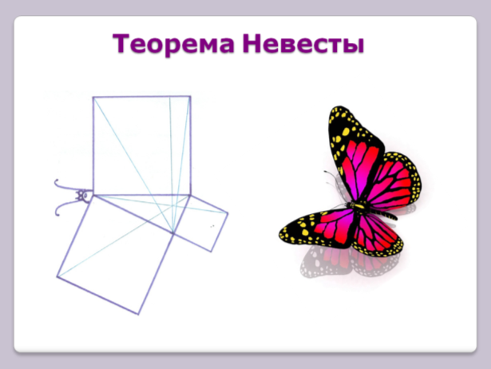

Ведущий: Оказывается – это знаменитая теорема Пифагора. Эта теорема у математиков арабского Востока получила название “теорема невесты” за сходство чертежа с пчелкой, бабочкой, что по-гречески называлось нимфой. При переводе с греческого арабский переводчик, не обратив внимания на чертеж, перевел слово “нимфа” как “невеста”, а не бабочка. Вот к чему может привести невнимательность. Но я думаю, что вы никогда не окажетесь в такой ситуации и прямо сейчас докажите нам, что знаете некоторые формулы и теоремы не хуже математиков.
Вам нужно записать все известные формулы и теоремы из курса алгебры и геометрии по названию в словесной формулировке.

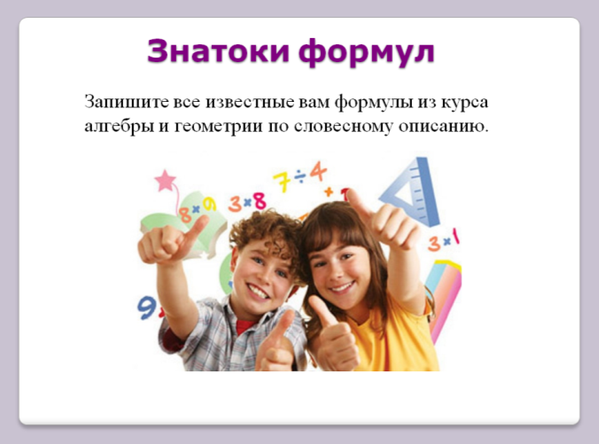
Примечание: Время – 3 минуты, максимальное количество баллов-10.

Формулы для 1 команды:

1. Формула квадрата суммы двух выражений.
2. Теорема Пифагора.
3. Формула площади прямоугольника.
4. Формула объёма куба.
5. Теорема косинусов.
6. Уравнение прямой.
7. Формула площади ромба.
8. Формула длины окружности.
9. Формула для нахождения периметра квадрата.
10. Формула для нахождения скорости движения.

Ответы:
1) ${\left(а+b\right)}^{2}=а^{2}+2аb+b^{2}$
2) $с^{2}=а^{2}+b^{2}$
3) $S=а∙b$
4) $V= a^{3}$
5) $a^{2}=b^{2}+c^{2}-2bc∙\cos{A}$
6) $y=kx+b$
7) $S=\frac{1}{2}d_{1}d_{2}$
8) $C=2πR$
9) $P=4a$
10) $v=\frac{S}{t}$

Формулы для 2 команды:

1. Формула квадрата разности двух выражений.
2. Формула для вычисления дискриминанта квадратного уравнения.
3. Формула площади параллелограмма.
4. Формула объёма параллелепипеда.
5. Основное логарифмическое тождество.
6. Уравнение окружности.
7. Уравнение гиперболы.
8. Формула для нахождения времени движения.
9. Формула синуса двойного аргумента.
10. Формула площади круга.

Ответы:
1) ${\left(а-b\right)}^{2}=а^{2}-2аb+b^{2}$
2) $D= b^{2}-4ac$
3) $S=а∙h$
4) $V=a bc$
5) $a^{\log_{a}{b}}=b$
6) ${\left(x-x_{0}\right)}^{2}+{\left(y-y_{0}\right)}^{2}= R^{2}$
7) $y=\frac{k}{x}$
8) $t=\frac{S}{v}$
9) $\sin{2α=2\sin{α\cos{α}}}$
10) $S=πR^{2}$

Формулы для 3 команды:

1. Формула разности квадратов двух выражений.
2. Формула для нахождения корней квадратного уравнения.
3. Формула площади трапеции.
4. Формула объёма пирамиды.
5. Основное тригонометрическое тождество.
6. Уравнение гиперболы.
7. Формула объёма конуса.
8. Формула для нахождения пути.
9. Формула косинуса двойного аргумента.
10. Формула площади треугольника.

Ответы
1) $a^{2}-b^{2}=\left(a-b\right)\left(a+b\right)$
2) $x_{1,2}=\frac{-b±\sqrt{b^{2}-4ac}}{2a}$
3) $S=\frac{1}{2}\left(a+b\right)∙h$
4) $V=\frac{1}{3}Sh$
5) $\sin^{2}{α}+\cos^{2}{α}=1$
6) $y=ax^{2}+bx+c$
7) $V= \frac{1}{3}πr^{2}h$
8) $S=vt$
9) $\cos{2α=}\cos^{2}{α}-\sin^{2}{α}$
10) $S=\frac{1}{2}ah$

Примечание: Для некоторых формул допускается другая запись, например, для нахождения площади треугольника ребята могут написать формулу Герона и т.д.(поэтому среди жюри должен быть хотя бы один математик). Жюри оценивает конкурс и объявляет итоги.

5 конкурс «Угадай математическое понятие»

Ведущий: Ребята, угадайте, кто изображён на слайде? Подсказка: этот человек непосредственно связан с математикой.
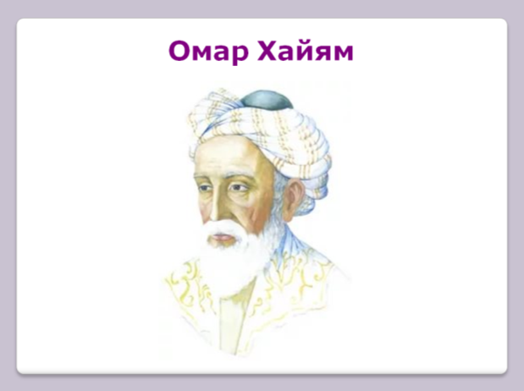
Ведущий: Не узнали? Это Омар Хайям – математик средневекового Востока. Он также был астрономом, астрологом и даже поэтом. Его знаменитые рубаи – четверостишия Вы, наверное, когда-то слышали. Вот, например, такие:
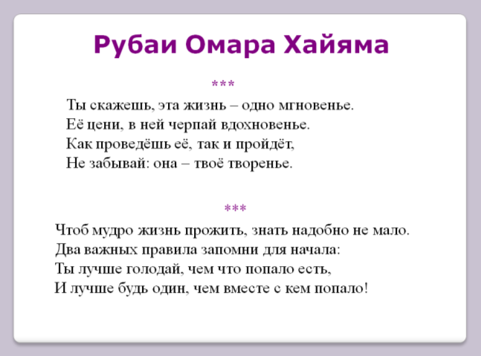

Ведущий: В математике тоже можно написать четверостишия - синквейны. Вы их, скорее всего, тоже писали на уроках математики. А сегодня я предлагаю Вам угадать известные понятия математики, зашифрованные в 3-х синквейнах. 1 строка синквейна – пустая – это само понятие – его нужно угадать. Строки открываются, начиная со 2. Если не получается угадать, то открывается 3 строка синквейна и т.д., пока не угадаете. Но с открытием каждой строки уменьшается количество баллов за правильный ответ с 4 до 1. Давайте посмотрим пример синквейна, сочинённого учащимися, на слайде:

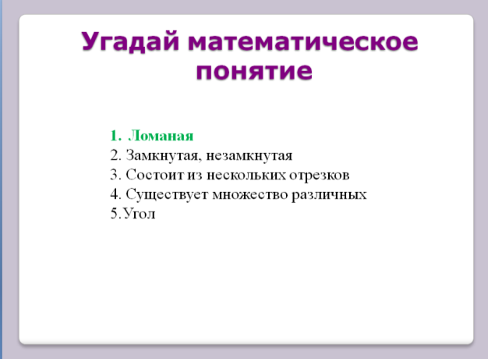

Синквейны для 1 команды:
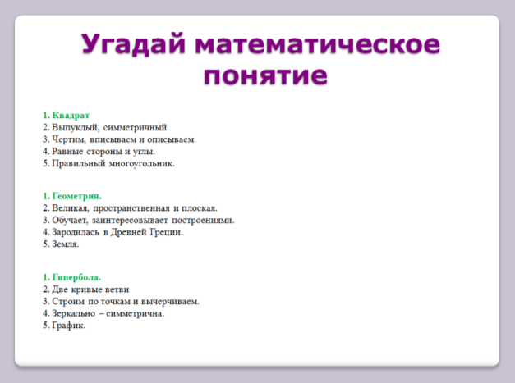
1. Квадрат
2. Выпуклый, симметричный
3. Чертим, вписываем и описываем.
4. Равные стороны и углы.
5. Правильный многоугольник.

1. Геометрия.
2. Великая, пространственная и плоская.
3. Обучает, заинтересовывает построениями.
4. Зародилась в Древней Греции.
5. Земля.

1. Гипербола.
2. Две кривые ветви
3. Строим по точкам и вычерчиваем.
4. Зеркально – симметрична.
5. График.

Синквейны для 2 команды:

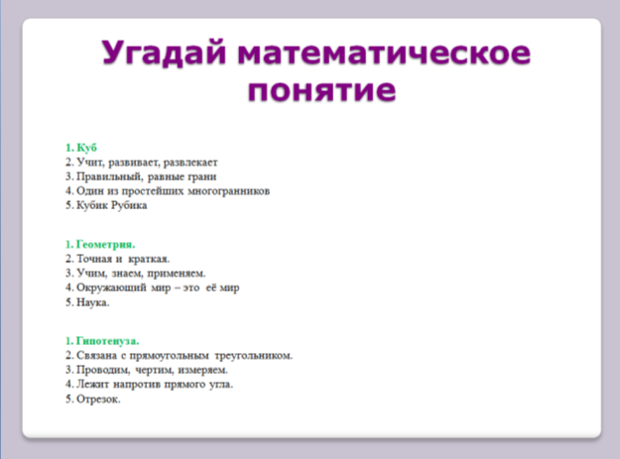
1. Куб
2. Учит, развивает, развлекает
3. Правильный, равные грани
4. Один из простейших многогранников
5. Кубик Рубика

1. Геометрия.
2. Точная и краткая.
3. Учим, знаем, применяем.
4. Окружающий мир – это её мир
5. Наука.

1. Гипотенуза.
2. Связана с прямоугольным треугольником.
3. Проводим, чертим, измеряем.
4. Лежит напротив прямого угла.
5. Отрезок.

Синквейны для 3 команды:

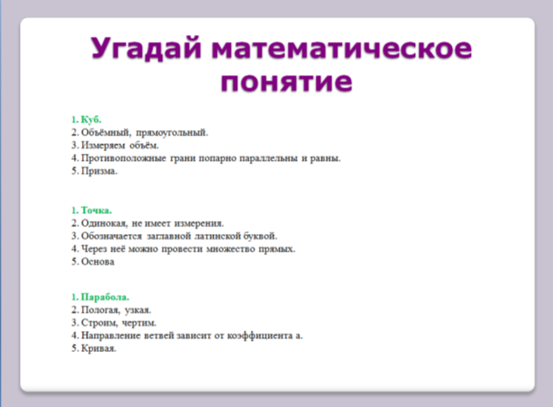
1. Куб.
2. Объёмный, прямоугольный.
3. Измеряем объём.
4. Противоположные грани попарно параллельны и равны.
5. Призма.

1. Точка.
2. Одинокая, не имеет измерения.
3. Обозначается заглавной латинской буквой.
4. Через неё можно провести множество прямых.
5. Основа.

1. Парабола.
2. Пологая, узкая.
3. Строим, чертим.
4. Направление ветвей зависит от коэффициента а.
5. Кривая.

Примечание: Максимальное число балов –12. Если позволяет время предложить командам сочинить собственный синквейн на любую тему по математике и тоже оценить его оригинальность по пятибалльной шкале. Жюри оценивает конкурс и объявляет итоги.

6 конкурс «Циркуль-художник»

Ведущий: Ребята, вы помните что говорили, когда показывали вот эти фото на слайде? (круги на полях оставили инопланетяне)

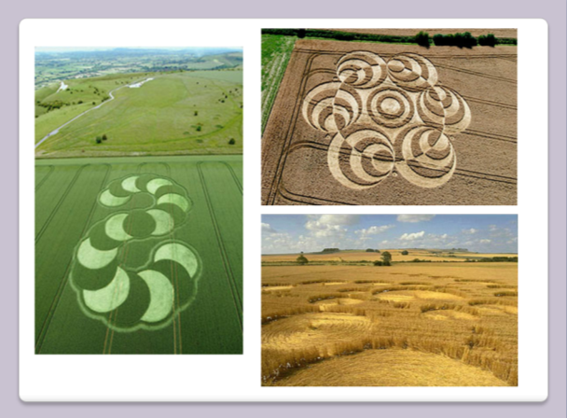

Ведущий: А я сейчас развею миф об инопланетянах. Оказывается, всё это было сделано людьми и с помощью простого математического инструмента, которым пользовались ещё в древности. Как вы думаете, какой это инструмент? Да, действительно – это циркуль. Правда, он был нестандартного вида и гигантских размеров. Занимались «рисованием» специальные группы обученных людей, направленных в разные страны. Вся кампания была направлена на привлечение внимания общественности СМИ (средств массовой информации). Однако довести проект до конца, а также развенчать миф об инопланетянах не удалось. Давайте и вы попробуете себя в роли художников. Сделайте свой рисунок с помощью циркуля.

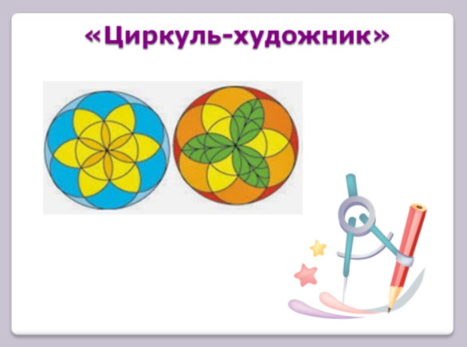
Примечание: Командам выдаются ватман, циркули. Максимальное число балов – 5. Если позволяет время предложить командам раскрасить свои «шедевры». Также можно сделать рисунок не общекомандный, а чтобы каждый из участников проявил свой индивидуальный талант – будет материал для выставки по математике.

Ведущий: Итак, наше путешествие по Царству математики подошло к концу. Прошу жюри подвести итоги и назвать победителя.
Примечание: Объявляется команда - победитель, проходит награждение с призами и подарками.
Ведущий: Спасибо всем за то, что были с нами. Помните, что математика открывает свои истины лишь тому, кто усердно трудится и всегда идёт вперёд, преодолевая препятствия. Позвольте закончить наше мероприятие следующими словами:
СЛАВИМ МАТЕМАТИКУ
Математика, тебя сегодня славим,
И хотим спасибо мы сказать,
Ведь о тех, кто приложил старанья,
Ты заботишься, как ласковая мать.
Развиваешь ум и память нашу,
Учишь сравнивать, трудиться, рассуждать,
А подбросив хитрую задачку,
Учишь нас трудности преодолевать.
Ты нас пробуждаешь, окрыляешь,
Быть настойчивыми учишь неустанно.
И познаний жажду разжигаешь,
Предлагая неразгаданные тайны.
О. Панишева
Примечание: Синквейны, использованные в разработке, были сочинены учащимися других классов в рамках недели математики.
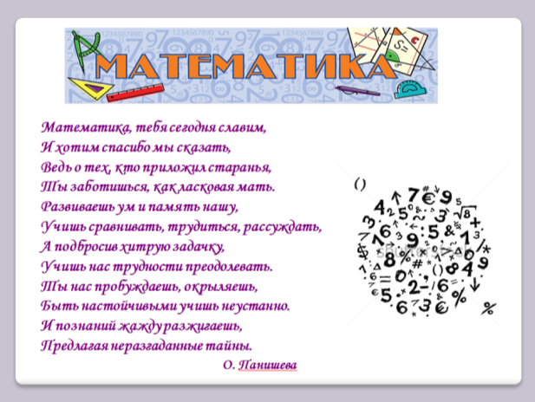
Список использованных источников и ссылки на использованные картинки:
- Багишова О.А. Измерение длин в ходе практических работ.// Математика в школе. №4 2005. Стр.62-64.
- Панишева О.В. Математика в стихах.- Волгоград.: Учитель,2013
- Виноградова И.К. Методика преподавания математике в средней школе. Р-на-Д.: Феникс. 2005.
- Гусев В.А. Методика обучения геометрии.- М.: ACADEMA. 2004.
- https://multiurok.ru/files/priezientatsiia-arkhimied-pionier-matiematichiesko.html - картинка в начале.
- http://www.tspu.edu.ru/fia/fia-news.html?start=100 –кубок.
- https://www.syl.ru/article/201982/new_voprosyi-v-angliyskom-yazyike-i-ih-vidyi - знак вопроса с белым человечком.
- http://www.clipartster.com/thought-cliparts/ - чёрный человечек с вопросом.
- http://www.karate29.ru/?p=1644 – смайлик с вопросом.
- https://multiurok.ru/files/formirovaniie-navykov-smyslovogho-chtieniia-na-uro.html кластер «Дробь».
- https://thecharnelhouse.org/2014/10/29/mondrian-and-on-and-on/ -четырёхугольники.
- http://bodymindspiritguide.com/2012/10/03/sacred-triad-corner/-треугольники.
- http://cde.ugtu.net/moodle/course/search.php?search=1&perpage=all&lang=ru- многогранники.
- http://profnastil-krovlya.ru/vesyolye-cifry-v-kartinkah-ot-1-do-10-raskraski - раскраска «Весёлые цифры».
- http://tece-russia.ru/pochemu-teoremu-pifagora-nazyvayut-teoremu-nevesty.html- теорема невесты.
- http://www.vira39.ru/node/237- бабочка.
- http://berdsk-online.ru/do/uslugi/repetitory/18721 - дети и формулы.
- http://kovcheg.ucoz.ru/forum/132-1430-6 -Омар Хайям.
- https://infourok.ru/rabota-na-shkolnuyu-konferenciyu-vse-o-cirkule-tekst-k-prezentacii-vse-o-cirkule-887100.html - круги на полях.
- http://yatsenkostudio.ru/cirkul-risunok-dlya-detej-циркуль.
- http://nataliya-stepanova.blogspot.ru/p/blog-page_11.html -рисунки циркулем.
- http://clipart-work.net/clipart/mathematics-black-and-white-clipart.html- круг из цифр
- http://makhabbat.esy.es/2016/03/21/уравнение/ - слово математика.

